1. После завершения торгов необходимо в первую очередь опубликовать протокол малой закупки. Для этого нужно открыть каталог «Протокол МЗ» раздел «В работе».

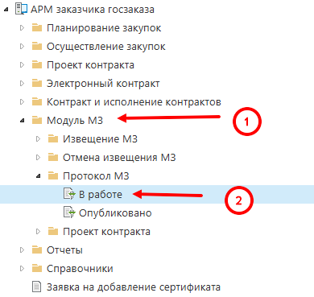

2. Далее нужно выделить протокол галочкой и отправить по маршруту.

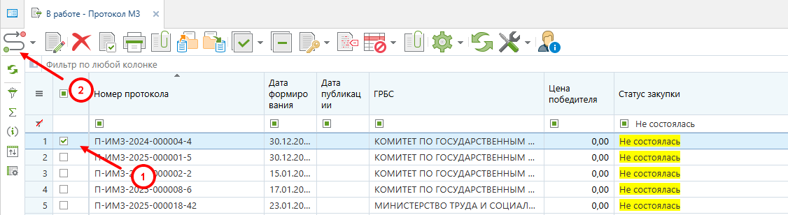

3. Первым кликом мы ставим документ на маршрут, далее кликаем еще раз и в открывшейся форме выбираем отправку протокола по маршруту на «опубликовано».

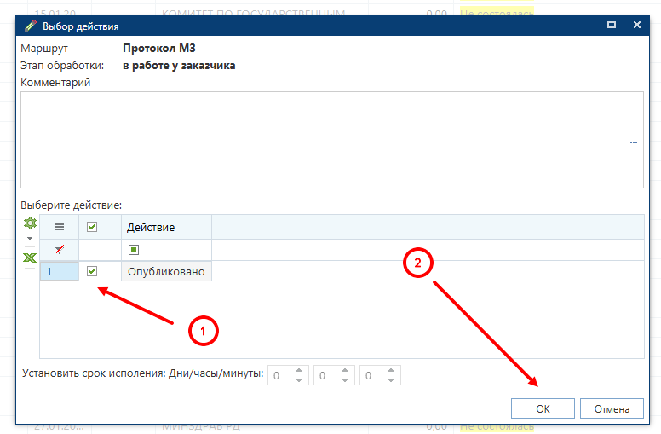

4. Если закупка признана не состоявшейся, то в таком случае есть три варианта дальнейших действий: Продлить торги, объявить заново торги или же заключить прямой договор и отразить его в системе.

5. Если вам нужно составить прямой договор, то после проведения торгов, если по окончании торгов не объявились участники, то ваш документ перейдет в раздел «закупка не состоялась». Необходимо открыть этот раздел, выбрать ваше извещение и нажать на кнопку «сформировать малую закупку» как указано на рисунке.

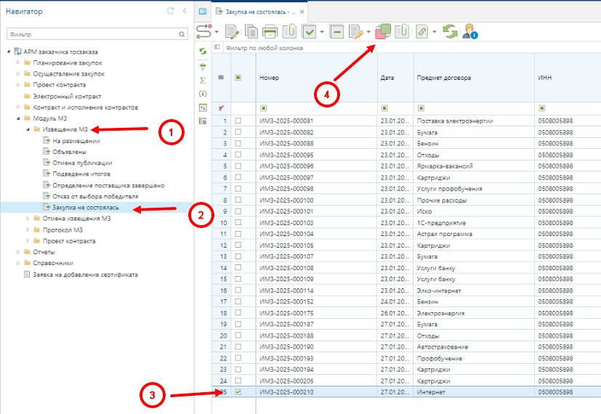

6. Далее в договоре в разделе «финансирование» нужно указать сумму договора в разбивке по годам(Если всю сумму выплачивают в 2025 году, указываете всю сумму в графе «сумма 2025 года»). По желанию можно указать дату начала действия договора и дату завершения.

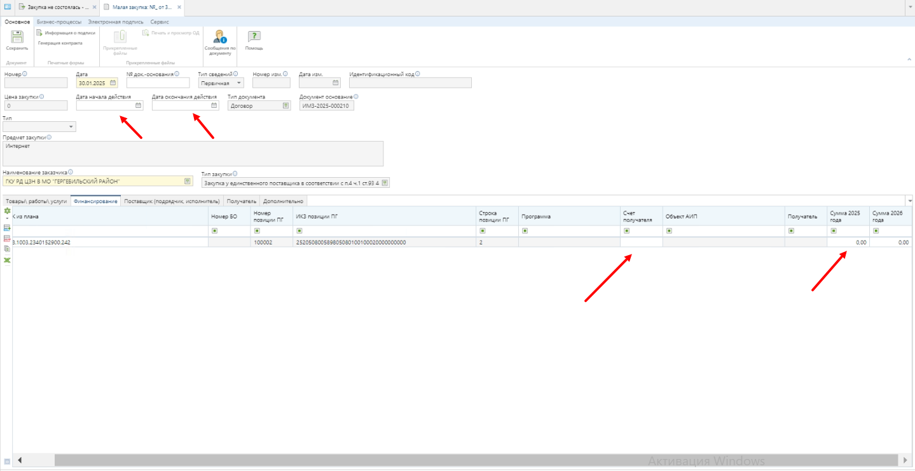

7. Далее в разделе «поставщик» нужно указать необходимые данные в графе «поставщик». Для этого нужно вначале добавить строку, далее двойным кликом открыть перечень поставщиков.

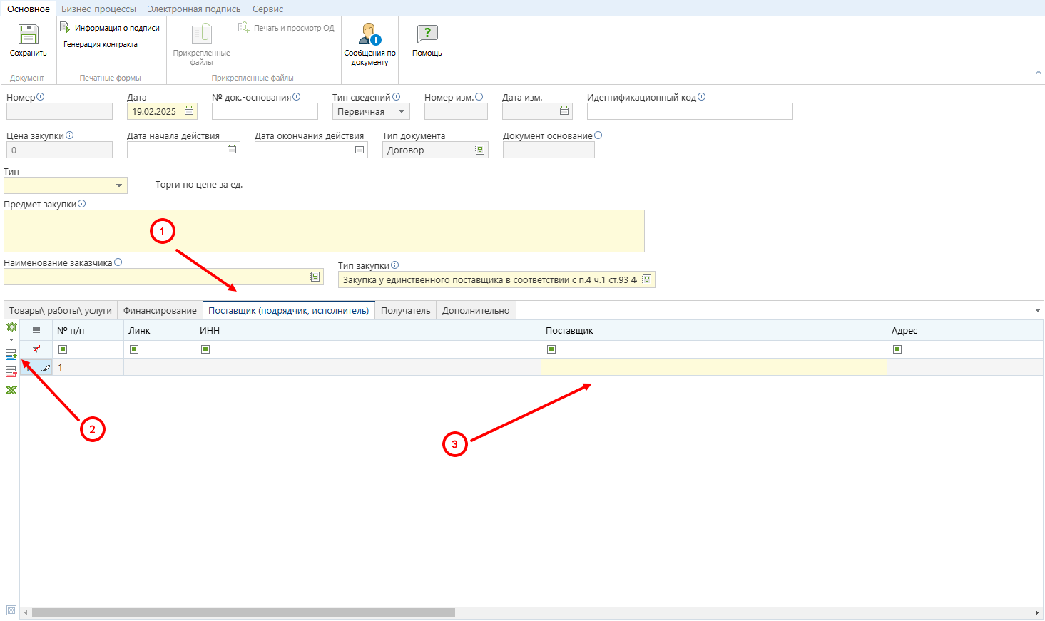

8. Кликаете два раза по графе «поставщик» и у вас откроется форма выбора поставщика. В фильтре под цифрой 1 можно ввести ИНН поставщика, далее кликнуть в сторону или нажать «Enter». Далее выбрать поставщика и нажать применить(стрелка 3). Если данного поставщика нет в реестре поставщиков, то есть возможность самостоятельно добавить по кнопке «создать»( стрелка 4).

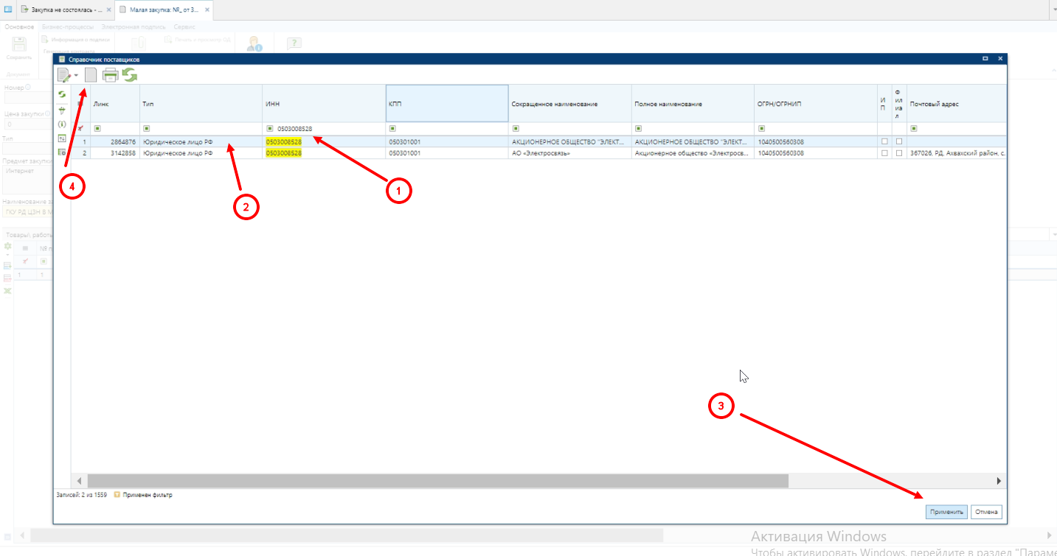

9. После сохранения документ образуется в разделе «проект контракта». Вам нужно войти в этот раздел, выделить галочкой документ и отправить по маршруту.

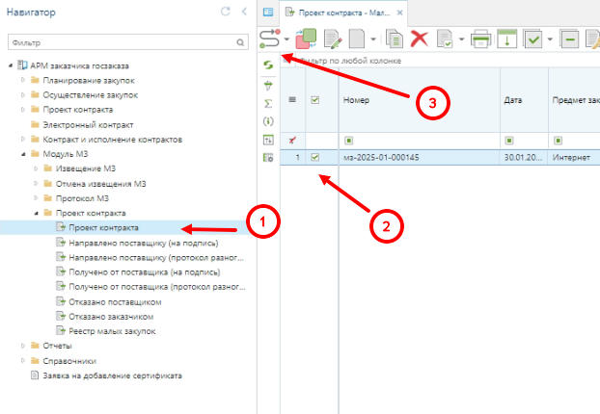

10. У вас должна выйти форма отправки документа по маршруту. Если она не вышла, то нужно кликнуть еще раз. Далее проставить галочку напротив графы «для включения в реестр» и нажимаем «ОК».

